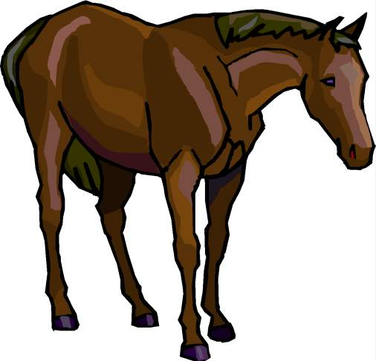
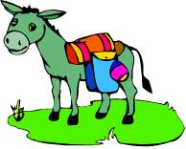
اليوم الثاني: المواصلات القديــمـة

الحلقة | المواد والأدوات اللازمة | الوجبة | اللعب الحر بالخارج | الأركان | اللقاء الأخير
* ترديد السورة المقررة( )  * يعدد الطفل بعض الحيوانات المستخدمة في الركوب قديماً  * يسمي الطفل من الذي سخر لنا هذه الحيوانات  * يذكر الطفل بعض الصفات الجسمية للحيوانات المستخدمة في النقل (تتحمل السفر لمسافات طويلة ،صفات جسمها تتحمل الركوب وحمل الأثقال والأمتعة)  * يستنتج الطفل بعض خصائص السفر قديما (طول المسافة ،طول مدة السفر،التعب والمشقة.  * تمرين إدراكي (ضع دائرة حول الحيوان الأسرع)  *بوربوينت للمواصلات القديمة | * صور لأنواع المواصلات قديما مثل : حصان ، جمل ،حمار فيل  * لوحة العرض | يطبق الطفل الآداب الإسلامية أثناء تناول الوجبة | يقلد الطفل حركات وأصوات الحيوانات | ركن المواصلات:  مجسمات وسائل النقل القديمة  ركن المكتبة:  صور مواصلات قديمة  ركن الفنية:  عمل فني عن المواصلات قديما | * عرض إنتاج الأطفال والتحدث عنه بحرية من قبل الأطفال  * قصة أصحاب الفيل

